Министерство науки высшего образования Российской Федерации
ФЕДЕРАЛЬНОЕ ГОСУДАРСТВЕННОЕ АВТОНОМНОЕ ОБРАЗОВАТЕЛЬНОЕ УЧРЕЖДЕНИЕ ВЫСШЕГО ОБРАЗОВАНИЯ
«НАЦИОНАЛЬНЫЙ ИССЛЕДОВАТЕЛЬСКИЙ УНИВЕРСИТЕТ ИТМО»
Факультет «инфокоммуникационных технологий»
Направление подготовки «11.04.02 Инфокоммуникационные технологии и системы связи»


Отчет
по лабораторной работе № 1

«Разработка функциональной модели (методология IDEF0)»
Единая Государственная Система Абитуриента.

Выполнил:
студент группы К4113с
Радько И.О.

Проверил:
доцент, к.т.н.
Осипов Никита Алексеевич

г. Санкт-Петербург
2020

ВВЕДЕНИЕ 3
1. Ход выполнения работы 4
1.1. Формирование набора требований на создание системы 4
1.1.1 Концепция проекта. 4
1.1.2 Пользовательские истории 4
1.1.3 Разработка функциональной модели согласно стандарту IDEF0 4
ВЫВОД 9
Литература 10

ВВЕДЕНИЕ
Целью лабораторной работы является изучение методики определения требований к ИКС и основ разработки функциональных моделей с использованием методологии IDEF0.
По результатам выполнения работы были решены следующие задачи:
- Определить набор требований на создание системы.
  - Сформировать видение (концепцию) – понимание проекта в целом, бизнес-цели, которых хочет достичь заказчик от внедрения системы.
  - Создать пользовательские истории (user story).
  - Основываясь на пользовательских историях и бизнес-целях определить основную функциональность (перечень функциональных требований), которую должна предоставлять система, представить ее описание в произвольном виде [1, 2].
- Разработать функциональную модель согласно стандарту IDEF0.

Ход выполнения работы

1.1 Формирование набора требований на создание системы

1.1.1 Концепция проекта.
Цель проекта:
- разработать инфокоммуникационную систему Единой государственной системы абитуриента (ЕГСА), платформу для размещения информации о ВУЗах и подачи абитуриентом документов на поступление.
- спроектировать функциональную модель системы с использованием методологии IDEF0.

Платформа должна выполнять функции агрегатора для размещения вузов из разных регионов страны. Все вузы должны быть стандартизированы, включать заданные критерии. Платформа должна быть надежной и отказоустойчивой, так как во время приемной кампании ею будут пользоваться большое количество абитуриентов в единицу времени, которые будут передавать данные – отправлять документы и заявления с помощью сервиса. Платформа предусматривает разграничение прав, так как доступ будут иметь абитуриенты и преподаватели, получающие данные хода приемной кампании.

Пользовательские истории
Министерство образования вынесло на ежегодный план реализовать единую систему ВУЗов для абитуриентов, которая имеет следующие требования:
- Возможность ведения отчетности количества абитуриентов;
- Дистанционная подача заявления в любой ВУЗ (в пределах системы);
- Единая система ВУЗов (общие критерии возможностей – наличие общежитий, военной кафедры, количества бюджетных мест);
- ВУЗы публикуют информацию о ведении научной, международной, спортивной и учебной деятельности, тем самым участвуют в рейтинге (бально-рейтинговая система);
- Автоматизированный сбор данных приемных кампаний по каждому ВУЗу;

Тем самым данный проект должен повысить конкурентоспособность региональных и специализированных на конкретной профильной подготовке студентов, создать одинаковые условия подачи документов для всех абитуриентов и повысить качество работы приемных кампаний ВУЗов.

1.1.3 Разработка функциональной модели согласно стандарту IDEF0
На диаграмме верхнего уровня отражена работа платформы «Единая государственная система абитуриента», на входе запросы пользователей, возможность регистрации, вход в профиль (идентификация), добавление ВУЗа.

На выходе – публикация в системе заявления от абитуриента, получение к информационных ресурсам, сформированный отчет приемной кампании, обновление списка вузов, публикация сообщения в чате.
В управлении сервер, работа ПО ресурса, экспертная система анализа ВУЗов
Механизмы – пользователи, преподаватели, администратор.

Функциональная модель реализована в виде следующих диаграмм:
- Контекстная диаграмма IDEF0 (AS-IS) верхнего уровня (Рисунок 1);
- Диаграмма декомпозиция IDEF0 (AS-IS) первого уровня Рисунок 2);
- Диаграмма декомпозиция второго уровня декомпозиция «Регистрация» (Рисунок 3);
- Диаграмма декомпозиция второго уровня декомпозиция «Поиск вуза» (Рисунок 4).
- Диаграмма декомпозиция второго уровня декомпозиция «Идентификация» (Рисунок 5).
- Диаграмма декомпозиция второго уровня декомпозиция «Добавление нового ВУЗа» (Рисунок 6).

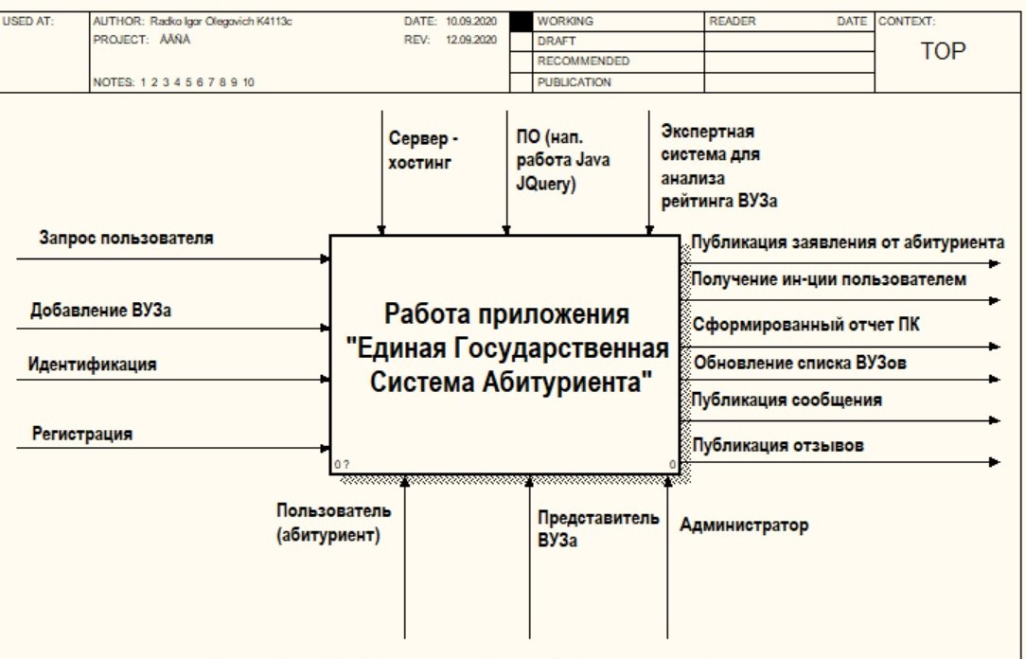

Рисунок 1 – Контекстная диаграмма IDEF0 (AS-IS) верхнего уровня

Диаграмма верхнего уровня декомпозируется на 10 блоков, которые более подробно представляют работу системы.

Пользователь (абитуриент) может искать интересующую его информации, по желанию зарегистрироваться и идентифицироваться для подачи документов в интересующий вуз, а также для того, чтобы получить возможность общения в чате, а также для публикации отзывов о вузе.

Преподаватель может отслеживать динамику приемной кампании, а также запрашивать отчет по приемной кампании вуза, который он представляет.

По предложению руководства в систему возможно добавить новый ВУЗ.

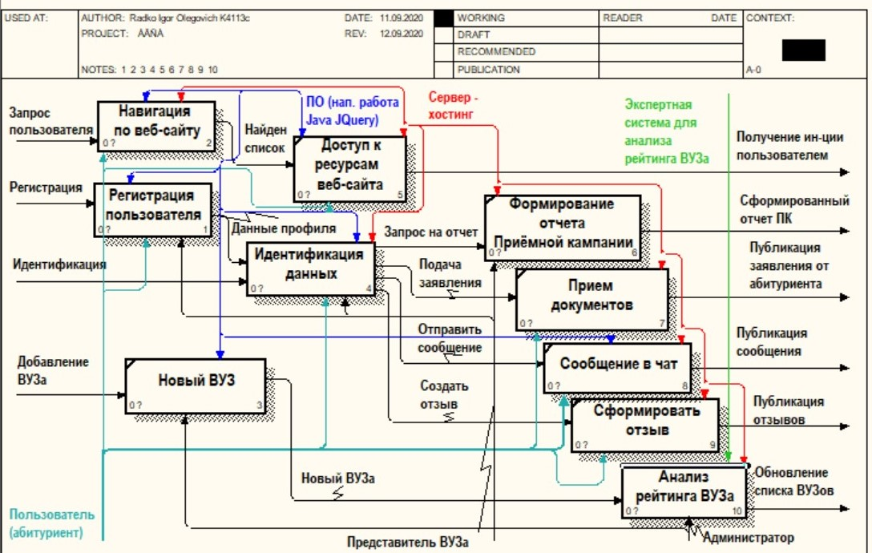
Рисунок 2 - Диаграмма декомпозиция IDEF0 (AS-IS) первого уровня

Давайте декомпозируем работу регистрации.
На входе данные пользователя – вносит в стандартную форму, которые передаются на сервер, пользователь подтверждает данные, при успешной синхронизации данные сохраняются, иначе требует изменить их или подтвердить заново.
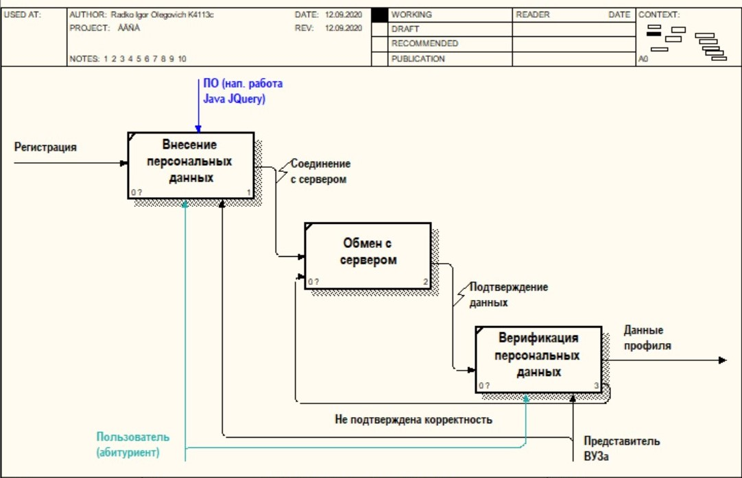
Рисунок 3 - Диаграмма декомпозиция второго уровня декомпозиция «Регистрация»

Давайте декомпозируем работу поиск вуза.
На входе запрос, который поддается обработке. Пользователь имеет возможность отобрать ВУЗ по критериям – город, профиль.
При успешном выполнении составляется список, иначе по запросу «ничего не найдено».
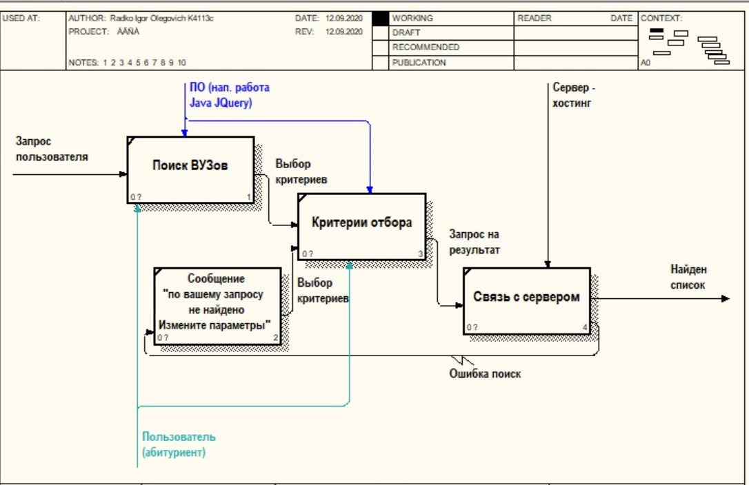
Рисунок 4 - Диаграмма декомпозиция второго уровня декомпозиция «Поиск вуза»
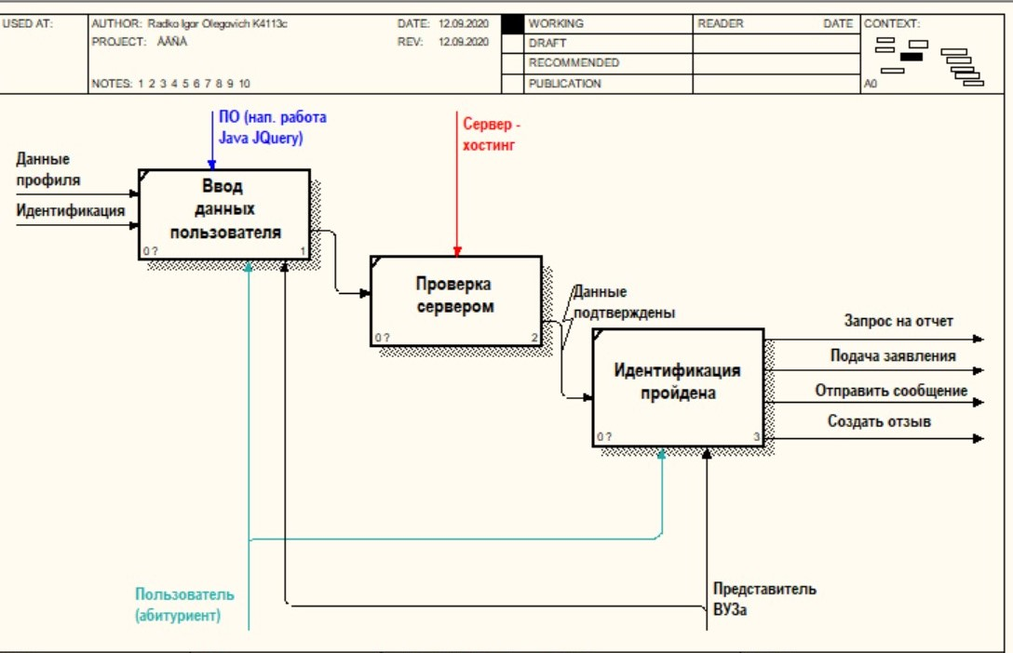
Рисунок 5 - Диаграмма декомпозиция второго уровня декомпозиция «Идентификация»
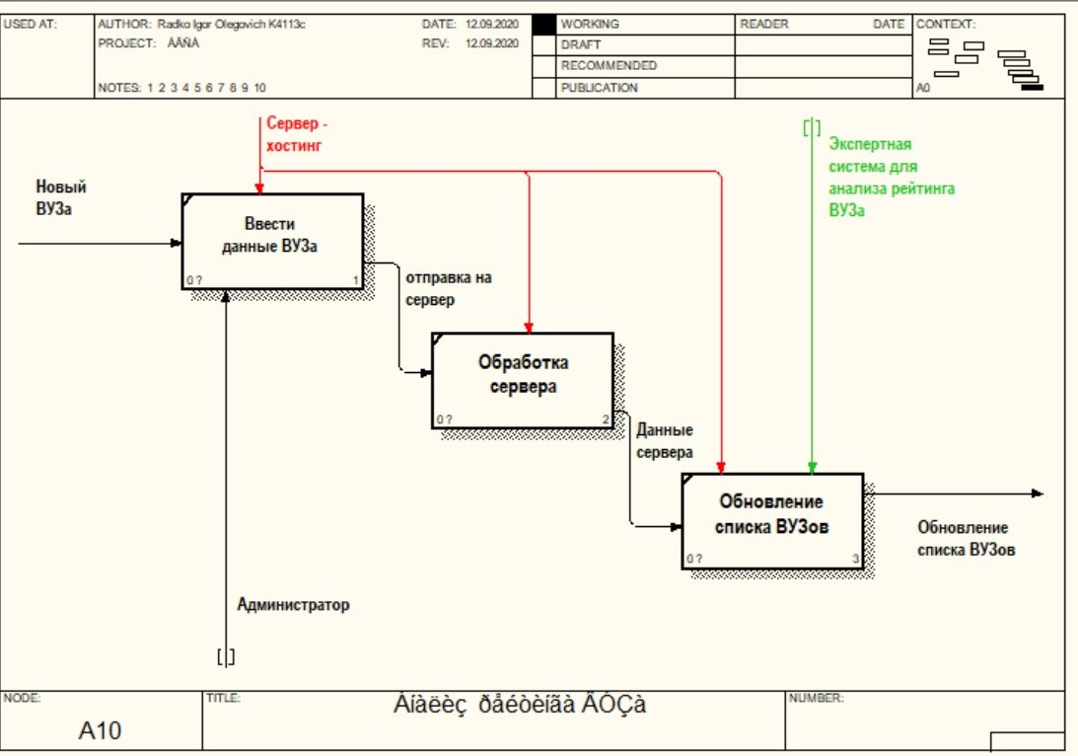
Рисунок 6 - Диаграмма декомпозиция второго уровня декомпозиция «Добавление нового ВУЗа»
Вывод

В результате работы были проанализированы требования user-story. Была спроектирована единая государственная система абитуриента (ЕГСА), которая отвечает таким требованиям, как дистанционной подаче заявление, получение готовых отчетов приемной кампании, разграничении прав пользователей, обновления списка ВУЗов и реализована функциональная модель системы с использованием методологии IDEF0.

Литература
- Вигерс К. Разработка требований к программному обеспечению. 3-е изд., дополненное /Пер. с англ. — М.: Издательство «Русская редакция»; СПб.: БХВ-Петербург,2014. — 736 с.
- Ларман К. Применение UML и шаблонов проектирования. 2-е издание.: Пер. с англ. — М. : Издательский дом “Вильямс”, 2004. – 624 с.
- РД IDEF 0 - 2000. Методология функционального моделирования IDEF0. [Электронный ресурс] Режим доступа: idef0_Стандарт.pdf.

